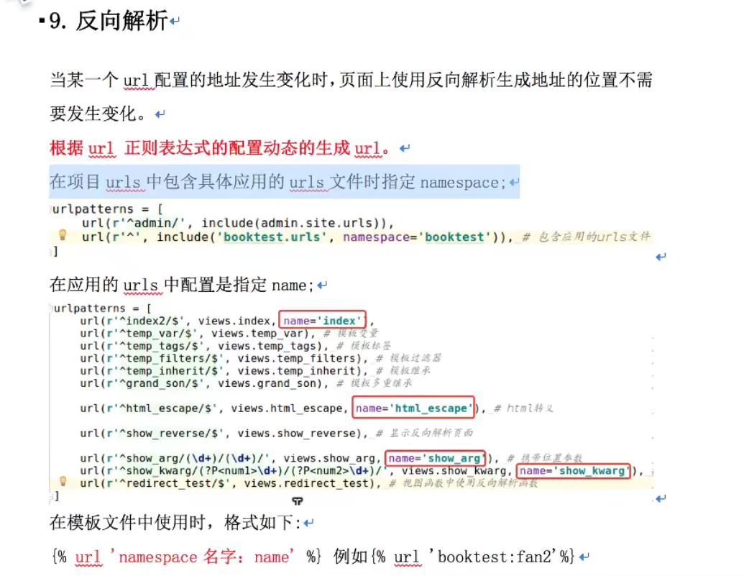

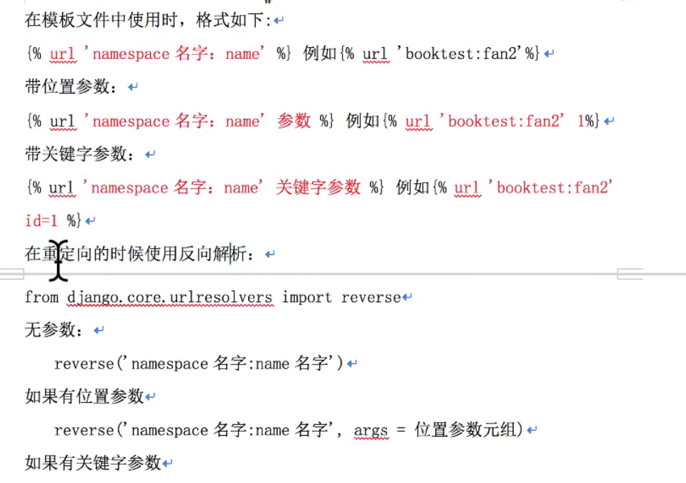



动态获取静态文件路径

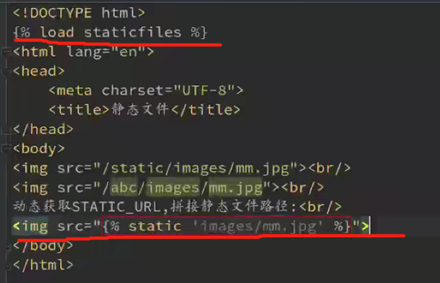

中间件：在全部视图函数执行之前执行，可用于筛选禁止某些ip访问全部url

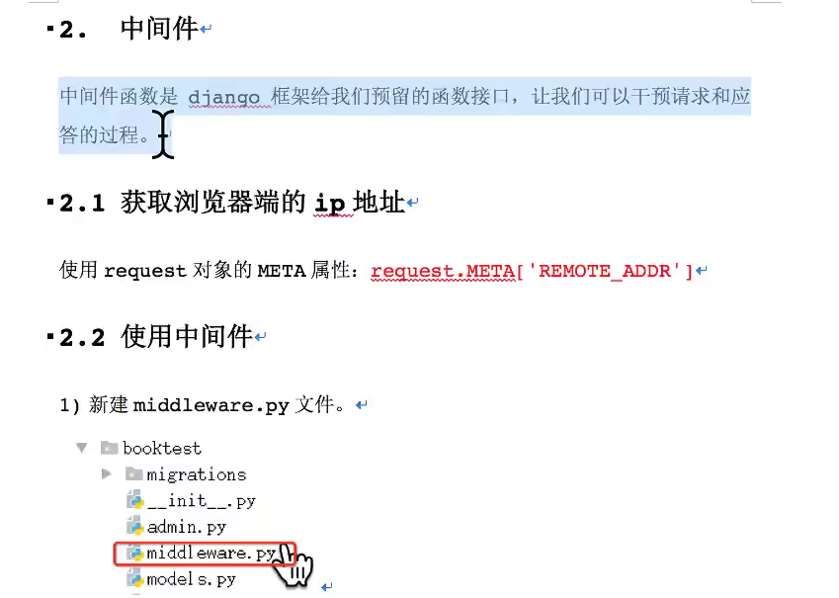

2）定义中间件类：类名可以自定义，但是类中的内容是固定的

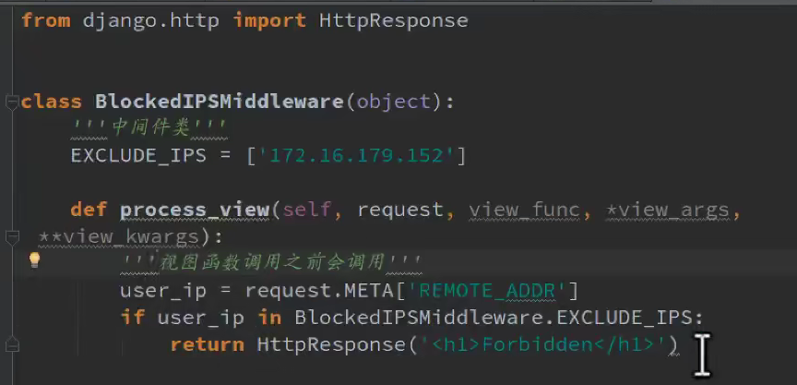

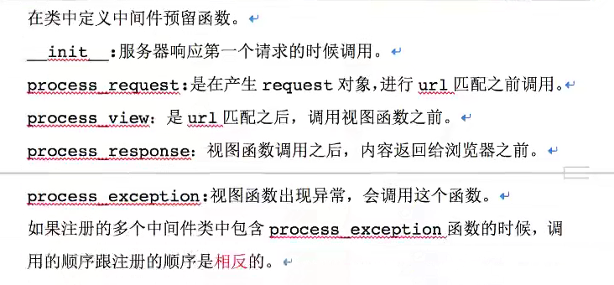

process——exception按照在settings中的注册顺序从上往下调用。

执行顺序：

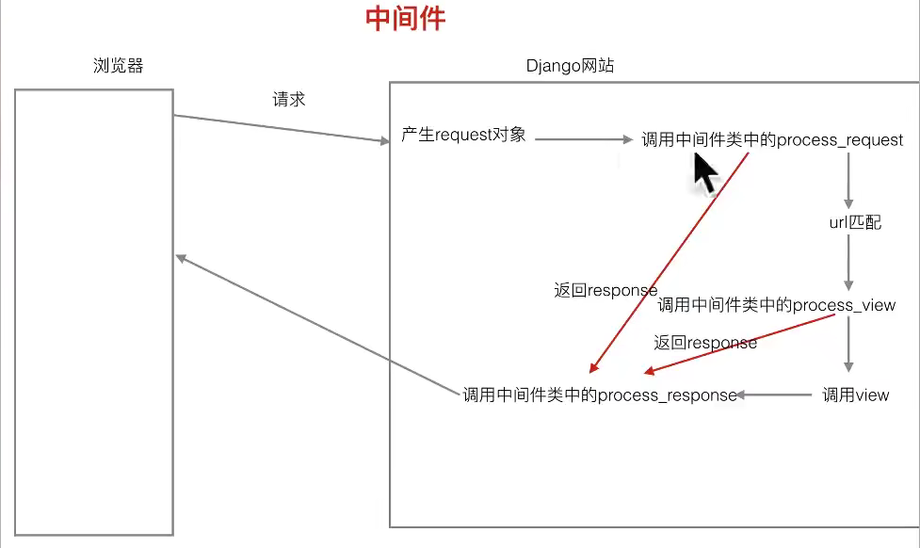

3）注册中间件：在项目的settings里面

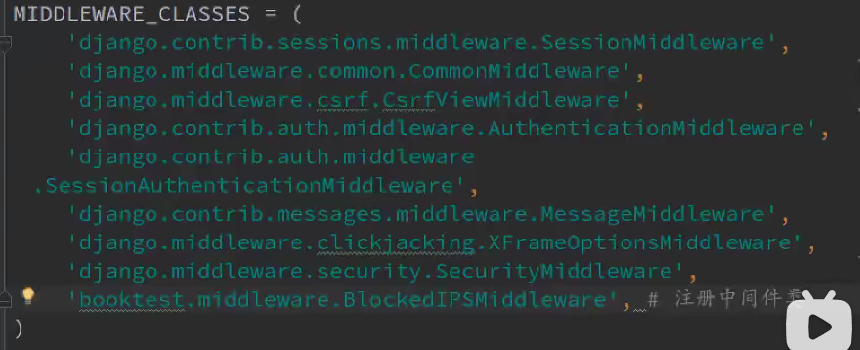

**后台管理：**

1.如果该列是方法列则默认不能排序需要排序需要定义：

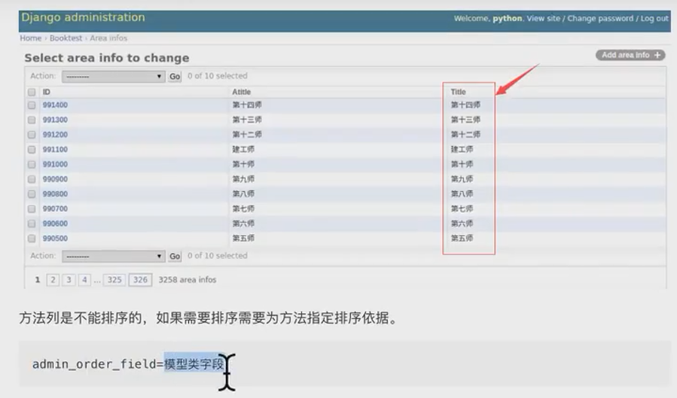

2.指定列标题：

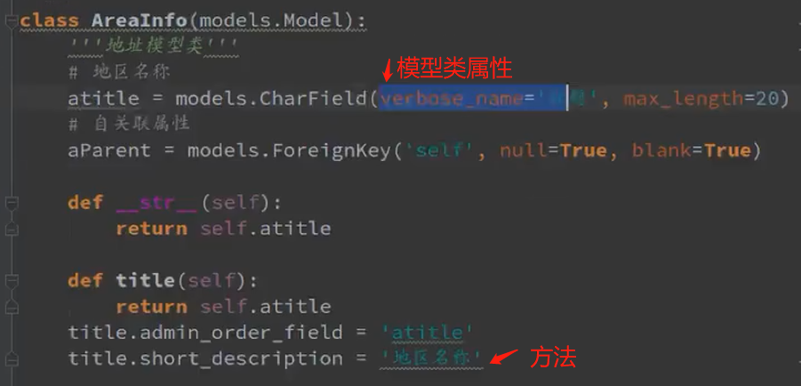

3.在页面上显示关联对象列，则需要定义一个方法

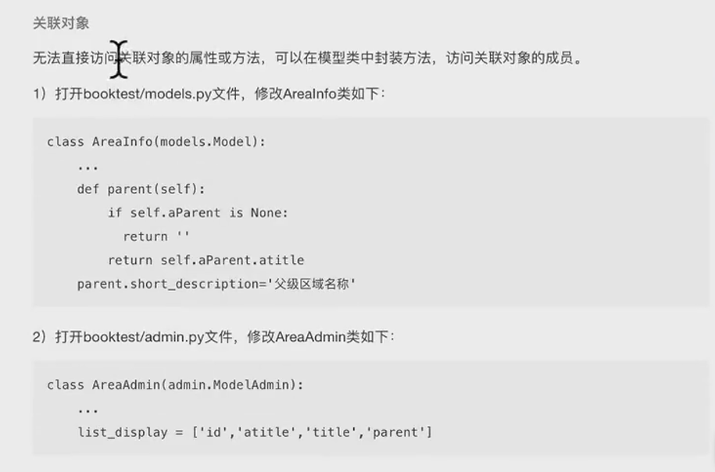

4.对象编辑页面每一个属性可以进行分组如：定义在admin的模型管理类中

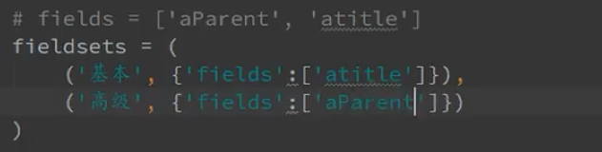

注意：fields和fieldsets只能二选一

在详情页中显示关联对象：

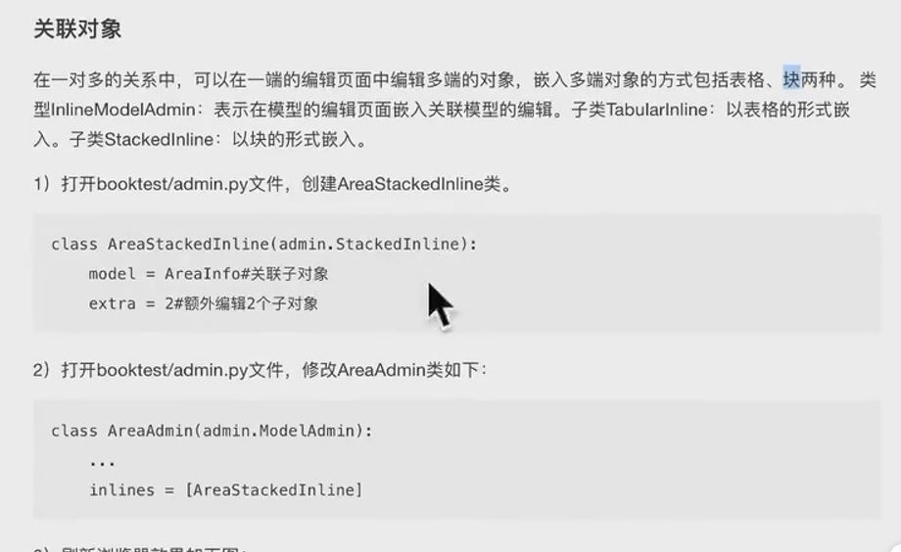

如：

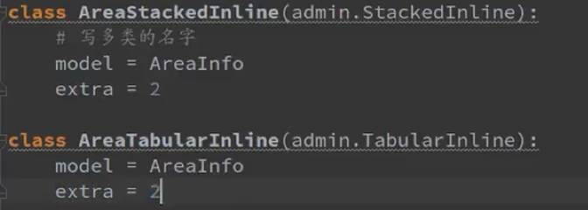

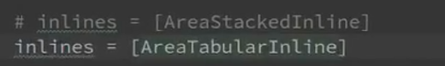

**上传图片：**

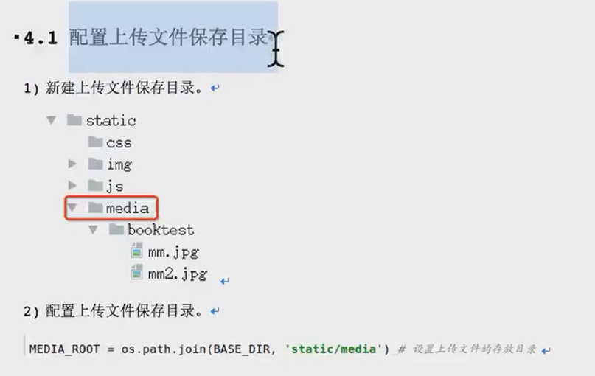

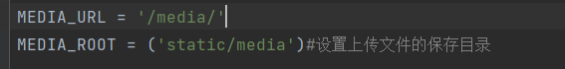

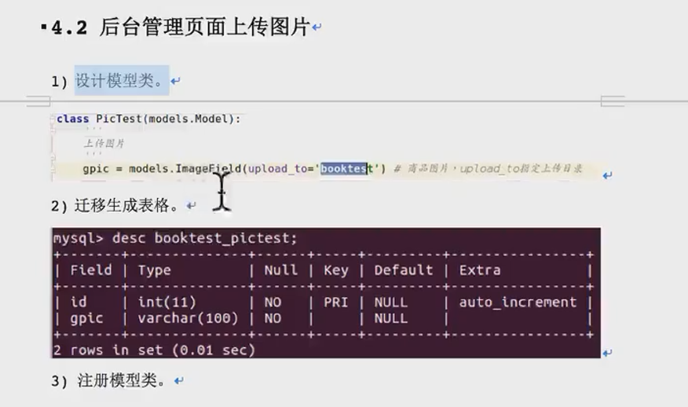

**3）注册模型类：**

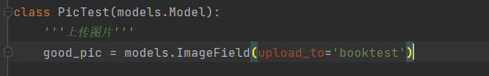

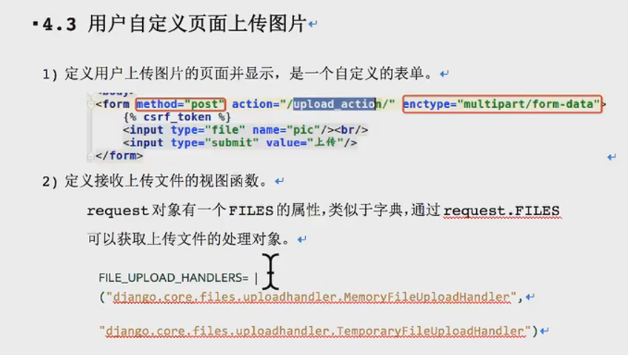

**上传文件不大于2.5M，文件存在内存（第一）中。如果大于2.5M则放到临时文件中（第二）。**

**具体操作：**

**模板：**

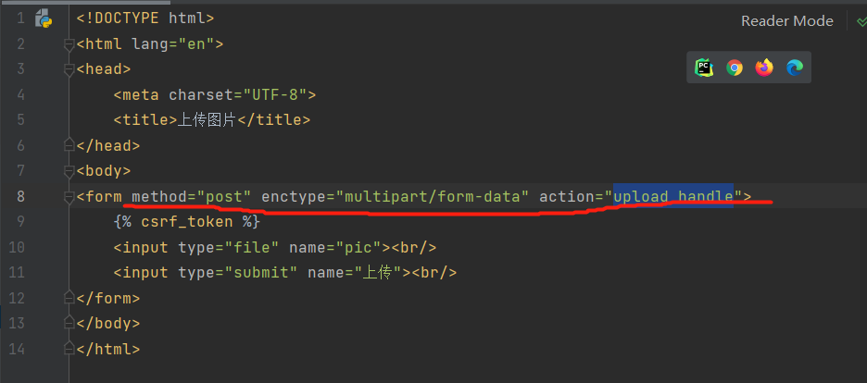

**视图函数：**



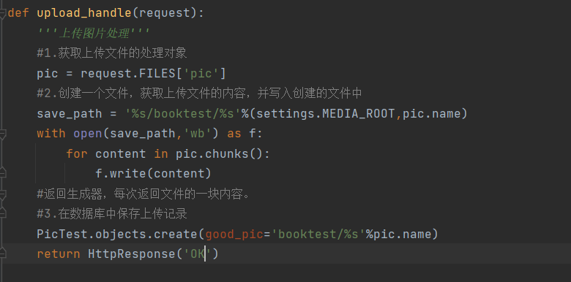

**分页：**

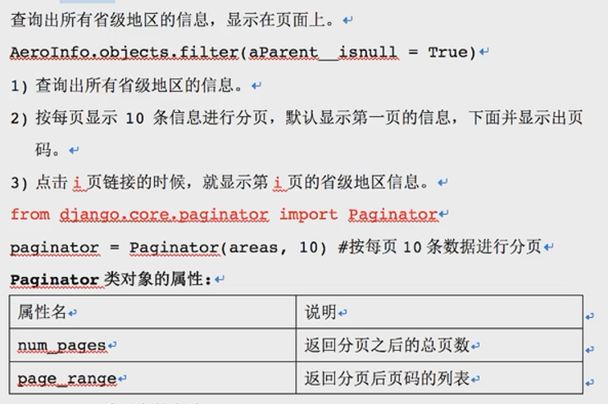

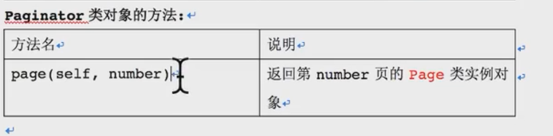

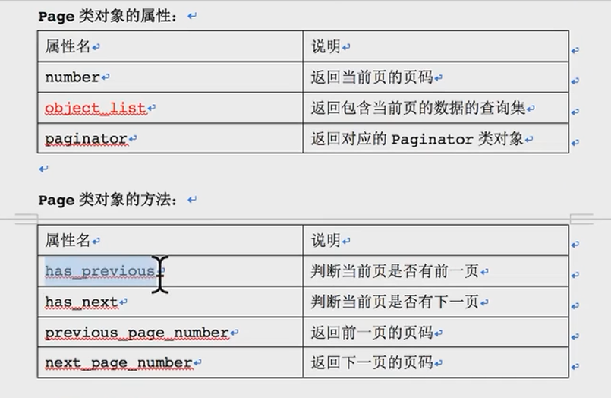

**例子：**

**view：**

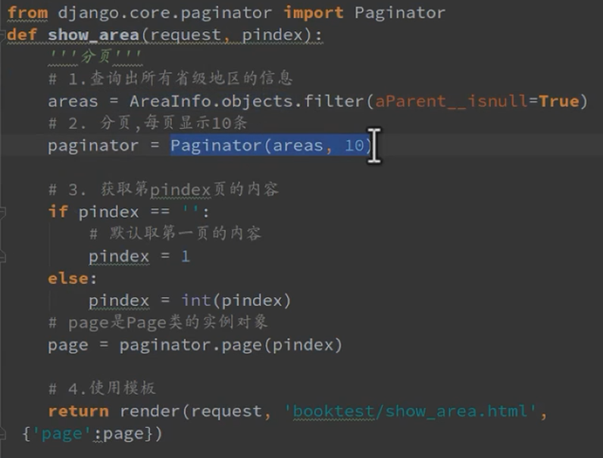

**模板文件：**

